Инвестиционные ниши
города Комсомольска-на-Амуре

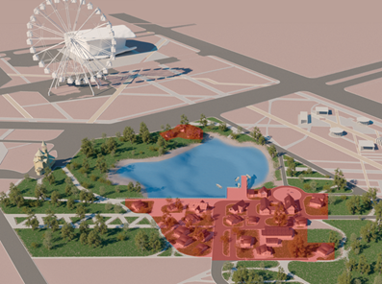

1. Наименование инвестиционной ниши
Создание гостинично-этнографического комплекса «Село Пермское»

2. Отраслевая принадлежность
Туризм и рекреация

3. Описание товара, услуги
Проект призван восстановить историческую связь между селом Пермским, нанайским стойбищем Дзёмги и современным Комсомольском-на-Амуре. Предполагается, что территория комплекса с коттеджными домиками и отдельными постройками будет выдержана в стилях, отражающих традиционную планировку русского села и нанайской деревни.
Для создания комплекса предлагается земельный участок на набережной реки Амур, в живописном зелёном массиве, возле небольшого искусственного озера. Вся необходимая инженерная инфраструктура уже подведена к данной территории, на соседнем участке осуществляется строительство православного храма, который органично впишется в концепцию комплекса «Село Пермское». В рамках реализации данного проекта предусмотрены:
- строительство гостиничного комплекса, в котором гостиничные номера (от эконом-класса до VIP) будут оборудованы всем необходимым для комфортного отдыха и позволят комфортно разместить до 50 человек;
- строительство русской бани, зоны отдыха с кафе, беседками для отдыха, сувенирной лавки;
- строительство нанайских фанз и построек для производства изделий нанайского быта, одежды и орудий промысла;
- установка фигур, показывающих быт коренных народов Приамурья;
- строительство площадки для проведения событийных мероприятий;
- оснащение объекта комплексом оборудования для лиц с ограниченными физическими возможностями.

4. Текущая обеспеченность потребителя, муниципального образования
Основу туристического комплекса города Комсомольска-на-Амуре составляют 402 объекта. К услугам жителей и гостей города – музеи, театры, памятники истории и архитектуры, парки культуры и отдыха, кинотеатры, развлекательные центры и ночные клубы, лыжные базы, пляжи, различные спортивные комплексы и стадионы, дворцы культуры.

5. Предполагаемая площадка для размещения инвестиционной ниши
Площадка | Земельный участок с кадастровым номером 27:22:0031802:671
Площадь | 28,3 га
Обеспеченность коммуникациями | Наличие подъездной автомобильной дороги  Имеется возможность подключения (технологического присоединения) к сетям электроснабжения, газоснабжения, водоснабжения, водоотведения, теплоснабжения
Обзорная схема | 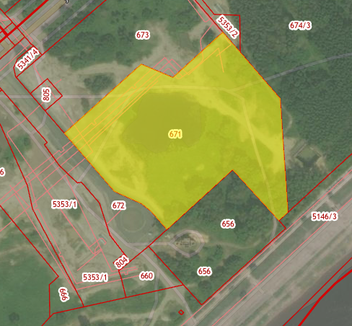

6. Возможные меры поддержки
Меры государственной поддержки:
- субсидирование процентных ставок по кредитам;
- предоставление земельных участков в аренду без торгов (для масштабных инвестиционных проектов);
- понижающие коэффициенты на арендную плату за земельные участки;
- организационная поддержка инвестиционной деятельности;
- инвестиционный налоговый кредит.
Меры муниципальной поддержки:
- предоставление бюджетного кредита;
- предоставление муниципального имущества в аренду по льготной ставке;
- налоговые льготы;
- сопровождение инвестиционных проектов по принципу «одного окна»;
- организация деловых встреч для оперативного решения вопросов реализации инвестиционного проекта;
- содействие в разработке «дорожной карты» реализации инвестиционного проекта с привлечением куратора от органов местного самоуправления.
Ссылки на информационные ресурсы:
https://invest.khv.gov.ru
https://invest.kmscity.ru
https://mbk.kmscity.ru

7. Контакты
Инвестиционный уполномоченный по городу Комсомольску-на-Амуре
Заместитель главы администрации города –
по экономическим вопросам
Павлова Татьяна Валерьевна
Адрес: г. Комсомольск-на-Амуре, ул. Аллея Труда, д.13, каб. 210
Телефон: 8 (4217) 52-26-12
Электронная почта: t.pavlova@kmscity.ru

